**T.C**.

Fotoğraf

**İSTANBUL ÜNİVERSİTESİ**

**AÇIK VE UZAKTAN EĞİTİM FAKÜLTESİ**

**STAJ BAŞVURU FORMU**

Sayın Yetkili,

Fakülte öğrencilerimizin işletme ve kuruluşlarda staj yapma zorunluluğu bulunmaktadır. Yükseköğrenimleri sırasında zorunlu staja tâbi tutulan öğrenciler hakkında iş kazası ve meslek hastalığı sigortası uygulanır ve öğrencilerin staj dönemleri süresince tabi olacakları iş kazası ve meslek hastalığı sigorta pirimi üniversitemiz tarafından karşılanacaktır. Aşağıda bilgileri yer alan öğrencimizin stajını kuruluşunuzda yapmasında göstereceğiniz ilgiye teşekkür eder, çalışmalarınızda başarılar dileriz.

**STAJ YAPACAK ÖĞRENCİ BİLGİLERİ**

|  |  |
| --- | --- |
| ADI / SOYADI |  |
| PROGRAMI |  |
| T.C NO |  |
| ÖĞRENCİ NO |  |
| İRTİBAT NO/E MAİL |  |
| STAJIN ADI |  |
| STAJIN SÜRESİ |  |

**STAJ YAPILACAK KURUM BİLGİLERİ**

|  |  |
| --- | --- |
| KURUM ADI |  |
| BİRİM ADI |  |
| BİRİM YETKİLİSİ ADI / SOYADI |  |
| ADRES |  |
| TELEFON / FAKS |  |
| WEB ADRESİ / E-POSTA |  |
| STAJ BAŞLAMA TARİHİ | .../…./……….. |
| STAJ BİTİŞ TARİHİ | .../…./……….. |

**KURUM YETKİLİSİ**

|  |  |
| --- | --- |
| ADI / SOYADI |  |
| UNVANI / GÖREVİ |  |
| KURUM KAŞE VE YETKİLİ İMZASI |  |

**ÖĞRENCİNİN İMZASI**

Yukarıda beyan ettiğim bilgilerin doğruluğunu

taahhüt ederim.

Tarih ……… / ……. /………….

**STAJ KOMİSYONU ONAYI**

Tarih ……… / ……. /………….

**T.C**.

**İSTANBUL ÜNİVERSİTESİ**

**AÇIK VE UZAKTAN EĞİTİM FAKÜLTESİ DEKANLIĞINA**

**SGK İLİŞİK TAAHHÜTNAMESİ**

**BEYAN VE TAAHHÜTNAME**

2547 sayılı Yükseköğretim Kanunu’nun 46.maddesi ve 5510 sayılı Sosyal Sigortalar Kanunu’nun 5.maddesinin b bendi gereği Fakültemizde staj uygulamasına tabi tutulmaktayım. Aşağıda işaretlediğim kurumdan veya ailemden sağlık yardımı almaktayım / herhangi bir sağlık yardımı almıyorum.

Beyanımın doğruluğunu, durumumda değişiklik olması durumunda değişikliği hemen bildireceğimi kabul eder, beyanımın hatalı veya eksik olmasından kaynaklanacak prim, idari para cezası, gecikme zammı ve gecikme faizi vb. kanuni cezaların tarafımca ödeneceğini taahhüt ederim.

1. Annem veya babam üzerinden sağlık yardımı almaktayım.

2. Sosyal Sigortalar Kurumu’na tabi olarak çalıştığımdan kendi sağlık yardımım var.

3. BAĞ-KUR’a tabi olarak çalıştığımdan kendi sağlık yardımım var.

4. Emekli Sandığı’na tabi olarak çalıştığımdan kendi sağlık yardımım var.

5. Genel Sağlık Sigortası ile sağlık yardımı alıyorum

6. Herhangi bir sosyal güvencem olmadığından sağlık yardımı almıyorum.

Yukarıda beyan ettiğim bilgilerin doğruluğunu taahhüt ederim.

T.C. KİMLİK NO:

ADI SOYADI:

İMZA



**T.C.**

**İstanbul Üniversitesi**

**Açık ve Uzaktan Eğitim Fakültesi**

### 

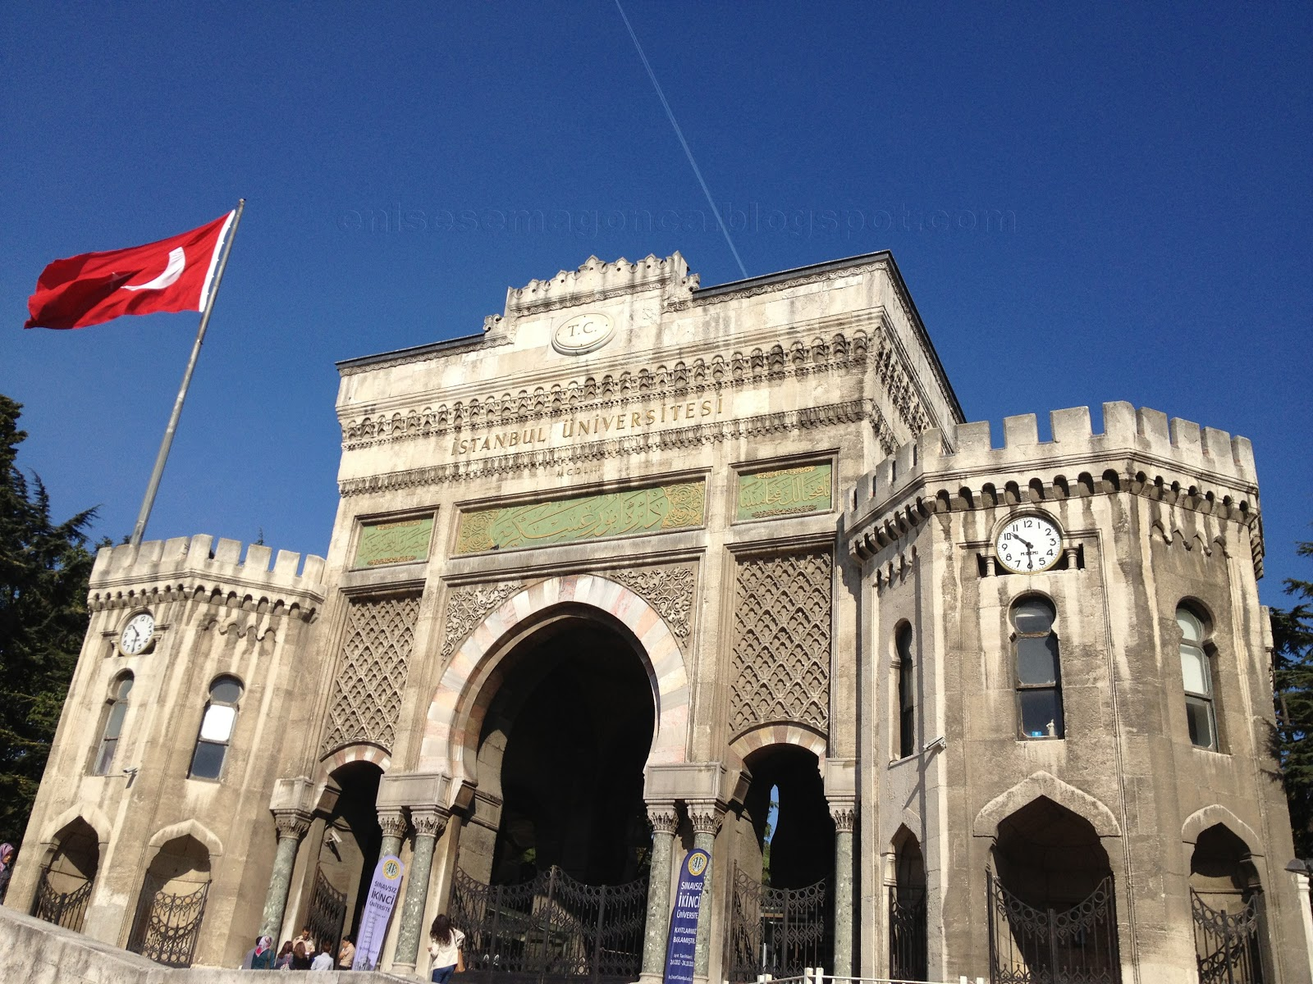

**Staj Defteri**

ÖĞRENCİNİN

|  |  |
| --- | --- |
| ADI - SOYADI | . |
| PROGRAMI |  |
| SINIFI- NUMARASI |  |
| STAJIN ADI |  |



**T.C**.

**İSTANBUL ÜNİVERSİTESİ**

**AÇIK VE UZAKTAN EĞİTİM FAKÜLTESİ**

|  |  |
| --- | --- |
| **STAJ DEFTERİ İÇ KAPAĞI** | |
| **ÖĞRENCİNİN ADI SOYADI** |  |
| **ÖĞRENCİ NUMARASI** |  |
| **STAJIN ADI** |  |

|  |  |
| --- | --- |
| **STAJ YAPILACAK KURUM BİLGİLERİ** | |
| **KURUM ADI** |  |
| **ADRESİ** |  |
| **TELEFON NUMARASI** |  |
| **WEB SAYFASI** |  |

|  |  |
| --- | --- |
| **STAJ YETKİLİSİ** | |
| **ADI SOYADI** |  |
| **BİRİMİ** |  |
| **TELEFONU** |  |
| **E- POSTA ADRESİ** |  |

|  |  |  |  |  |
| --- | --- | --- | --- | --- |
| **KURUMUN ADI** | **ÇALIŞMA YAPILAN KISIM (BİRİM)** | **ÇALIŞMA SÜRESİ** | | **HAFTA** |
| **Tarihinden** | **Tarihine** |
|  |  |  |  |  |
|  |  |  |  |  |
|  |  |  |  |  |
|  |  |  |  |  |
|  |  |  |  |  |
|  |  |  |  |  |
|  |  |  |  |  |
|  |  |  |  |  |
|  |  |  |  |  |
| Stajyer staj sürecinde işletmedeki kurallara uymuş ve stajını başarılı bir şekilde tamamlamıştır. | | | | |
| **STAJ DEFTERİNİ ONAYLAYAN STAJ YETKİLİSİNİN** | | | | |
| **ADI VE SOYADI GÖREVİ-ÜNVANI İMZA-MÜHÜR** | | | | |



**T.C.**

**İSTANBUL ÜNİVERSİTESİ**

**AÇIK VE UZAKTAN EĞİTİM FAKÜLTESİ**

|  |  |  |  |  |  |  |
| --- | --- | --- | --- | --- | --- | --- |
| **İSTANBUL ÜNİVERSİTESİ**  **AÇIK VE UZAKTAN EĞİTİM FAKÜLTESİ**  **STAJ DEĞERLENDİRME FORMU** | | | | | | |
| Öğrenci Adı ve Soyadı |  | | | | | |
| Program Adı |  | | | | | |
| Öğrenci No |  | | | T.C. No | |  |
| Stajın Adı |  | | | | | |
| Stajın Yapıldığı Kuruluş |  | | | | | |
| **Staj Başlama Tarihi** | | **Staj Bitim Tarihi** | | | | |
| Çalıştığı İş Günü Sayısı : | | | | | | |
| **STAJIN DEĞERLENDİRİLMESİ** | | | | | | |
| **Pratik Çalışmanın Değerlendirilmesi** | | **Not** | | | **DÜŞÜNCELER** | |
| Çalışma ve Gayreti | |  | | |  | |
| Sorumluluk Bilinci | |  | | |
| İşletmedeki Personele Karşı Davranışı | |  | | |
| Takım Çalışmasına Uyumluluk | |  | | |
| Devam Durumu | |  | | |
| **GENEL DEĞERLENDİRME NOTU (Verilen Notların Aritmetik Ortalaması)** | |  | | |
| **Notlar: 1-ÇOK ZAYIF 2-ZAYIF 3-ORTA 4-İYİ 5-ÇOK İYİ** | | | | | | |
| **SONUÇ VE TASDİK** | | | | | | |
| **STAJ YETKİLİSİ**  ADI SOYADI-İMZA MÜHÜR | | |  | | | |
| **STAJ KOMİSYONUNUN DEĞERLENDİRMESİ** | | | | | | |
| YUKARIDA BİLGİLERİ VERİLEN ÖĞRENCİNİN STAJ  **KABUL EDİLMİŞTİR KABUL EDİLMEMİŞTİR**  **STAJ KOMİSYONU**  **BAŞKAN ÜYE ÜYE** | | | | | | |

**ÖNEMLİ NOT:**

*1-Bu evrak staj sonunda staj yetkilisi tarafından doldurulup imzalandıktan sonra KAPALI MÜHÜRLÜ ZARF içinde öğrenciye teslim edilmelidir.*

*2-Birim Müdürü bölümünde mutlaka kaşe ya da mühür bulunmalıdır. 3-Düşünceler bölümü için ek sayfa kullanılabilir.*

|  |  |  |
| --- | --- | --- |
| **İSTANBUL ÜNİVERSİTESİ AÇIK VE UZAKTAN EĞİTİM FAKÜLTESİ** | | |
| **İŞLETME BİLGİ FORMU** | | |
|  | | |
| **ÖĞRENCİ BİLGİLERİ** | **Öğrencinin Adı Soyadı** |  |
| **TC No** |  |
| **Doğum Tarihi** |  |
| **Okul No** |  |
| **Program Adı** |  |
| **Staj Başlangıç Tarihi** |  |
| **Staj Bitiş Tarihi** |  |
| **Sigorta Başlangıç Tarihi** |  |
| **Staj Yaptığı Gün Sayısı** |  |
| **Devam Etmediği Günler** |  |
| **İŞLETME BİLGİLERİ** | **İşletme Adı** |  |
| **İşletme Türü** | O Kamu O Özel |
| **İşletmede Çalışan Personel Sayısı** |  |
| **İşletme Tel** |  |
| **İşletme Adresi** |  |
| **Talep Edilen Devlet Katkısı** |  |
| **İşyeri İBAN Numarası** |  |
| **Açıklama :** | | |
| 3308 Sayılı Kanuna eklenen geçici 12. Maddesi gereği Aday, Çırak ve Ç:ıraklarla anılan kanunun 18. Madde hükümleri uyarınca işletmelerde Mesleki Eğitim Gören Staj ve Tamalayıcı Eğitime devam eden öğrencilere 25. Maddenin 1. fıkrası kapsamında yapılacak ödemelerin asgari ücretin net tutarının %30 undan az olamayacağı, ödenebilecek en az ücretin 20 den az personel çalıştıran işletmeler için üçte ikisi, 20 ve üzerinde personel çalıştıran işletmeler için üçte birinin 4447 Sayılı İşsizlik Sigortası Kanunun 53. Maddesinin 3. fıkrasının ( B) bendinin (h) alt bendi için ayrılan tutardan Devlet Katkısı olarak ödeneceği hüküm altına alınmıştır.  **Bu kapsamdan yararlanmak isteyen işletmeler öğrenciye yaptıkları ödemeye ait belgeleri bu form ekine eklemeleri gerekmektedir.** Yukarıda ki bilgilerin doğru olduğunu, beyan edilen bilgilerin yanlış olması ile ödenecek olan devlet katkısından yersiz olarak yararlanılması durumunda gerekli olan cezai işlem ve sorumluluğu kabul ediyorum.  **İşletme Yetkilisi**  **Ad SOYAD:**  **İmza / Kaşe :** | | |
|  | | |



AÇIK VE UZAKTAN EĞİTİM FAKÜLTESİ DEKANLIĞINA

…………………………...………………………………………………. kurumunda …./…./201…-…./…./201….tarihleri arasında yapmış olduğum ..…… iş günü ……………….........................…. stajıma ait evraklarım ilişikte sunulmuştur.

Gereğini bilgilerinize arz ederim.

Adı Soyadı:

Öğrenci Numarası:

Programı:

Tarih:

İmza:

Ekler :

1. Staj Defteri
2. Staj Değerlendirme Formu (Kapalı / Mühürlü Zarf içinde)